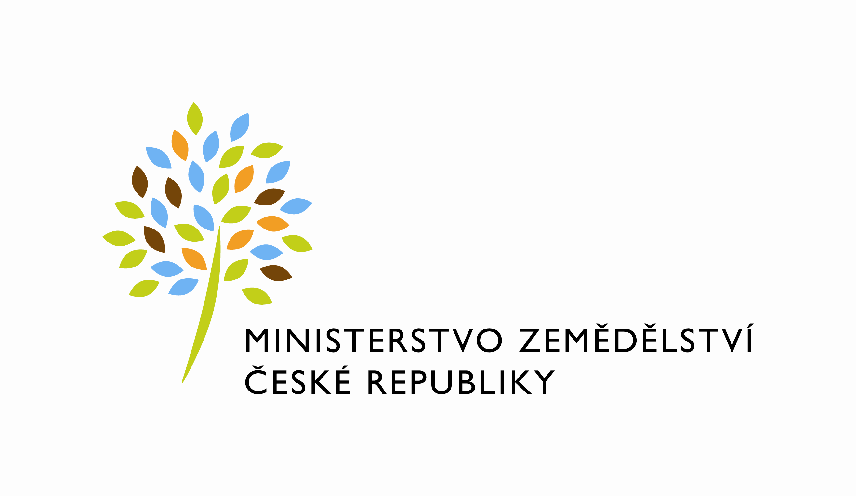

Č. smlouvy: 434-2016-12135

Zápis o užívání nebytových prostor
uzavřený podle § 14 a násl. vyhlášky Ministerstva financí č. 62/2001 Sb., o hospodaření organizačních složek státu a státních organizací s majetkem státu, ve znění pozdějších předpisů (dále jen „vyhláška“)
mezi stranami

Ministerstvo zemědělství
organizační složka státu,
se sídlem Těšnov 65/ 17, 110 00 Praha 1 – Nové Město
zastoupené Ing. Jiřím Boháčkem, ředitelem odboru vnitřní správy
IČ: 00020478
(dále jen „ předávající“ na straně jedné)

a

Ústřední kontrolní a zkušební ústav zemědělský
organizační složka státu,
se sídlem Hroznová 63/2 , 656 06 Brno
zastoupený Ing. Danielem Jurečkou, ústředním ředitelem Ústředního kontrolního a zkušebního ústavu zemědělského
IČ: 00020338
DIČ: není plátcem DPH
bankovní spojení: Česká národní banka Praha,
číslo účtu: xxxxxxxxxxx
(dále jen „uživatel“ na straně druhé)

(a oba společně „smluvní strany“ na straně druhé)

I.
Předmět užívání

1) Česká republika je vlastníkem a Ministerstvo zemědělství je podle zákona č. 219/2000 Sb., příslušné hospodařit s pozemkem p. č.5745/1, jehož součástí je budova č.p. 88 v k. ú. Zlín, zapsaným na LV č. 1695, vedeným u Katastrálního úřadu pro Zlínský kraj Katastrální pracoviště Zlín.na adrese Zarámí 88, 760 01 Zlín. Příslušnost hospodařit s majetkem státu vznikla na základě Smlouvy- Hospodářská smlouva ze dne 8. 8. 1973

Předávající tímto zápisem přenechává uživateli jako dočasně nepotřebný majetek k užívání nebytové prostory v budově č.p. 88 (dále jen „Budova“).

2) Předmětem užívání upraveného tímto zápisem jsou nebytové prostory v Budově
o celkové výměře 21,69 m² (dále také jen „předávané prostory“).

3) Přesný popis předmětu užívání, umístění a výměry podlahové plochy jsou uvedeny v Příloze č. 1, která tvoří nedílnou součást tohoto zápisu.

4) Smluvní strany konstatují, že předmět užívání je způsobilý k řádnému užívání. Uživatel se detailně seznámil se stavem předmětu užívání a v tomto stavu jej přejímá do svého užívání.

II.
Účel užívání

1) Předávající předává uživateli do užívání v 3.patřeBudovy nebytové prostory – místnosti č. 314 a č. 315 v uvedené budově o celkové výměře 21,69 m². Prostory se předávají do užívání za účelem jejich využití jako prostor kancelářský.

III.
Doba užívání

Nebytové prostory se předávají do užívání na dobu určitou od 1. 4. 2016 do 31. 3. 2020

IV.
Služby

1) Úhrada služeb, tj. za spotřebu tepla, vodné a stočné, elektrickou energii, telekomunikační služby, výtah, odvoz odpadu, úklid kanceláří i společných prostor a další služby spojené s užíváním, jsou-li předávajícím zajišťovány (dále jen „Služby“). Dodávku Služeb bude zajišťovat pro uživatele předávající a uživatel mu bude náklady s tím spojené hradit. Výše skutečných nákladů na Služby pro uživatele bude určena z celkových nákladů dodavatelů na Služby v Budově, a to vždy v poměru celkové výměry pronajímaných prostor k celkové výměře všech užívaných prostor v Budově, poskytovaných v souvislosti s užíváním nebytových prostor.

2) Uživatel je povinen hradit náklady služeb jemu poskytnutých v souvislosti s užíváním nebytových prostor. Náklady za energie a služby poskytované uživateli budou uživatelem hrazeny měsíčně na základě faktury vystavené předávajícím s náležitostmi daňového dokladu dle zákona č. 563/1991 Sb., o účetnictví, ve znění pozdějších předpisů, ve výši, která bude odpovídat podílu uživatele na skutečných nákladech zjištěných z faktur od prvotních dodavatelů. Lhůta splatnosti faktury je 21. kalendářních dnů ode dne jejího doručení uživateli na účet uživatele vedený u ČNB Praha 1, č.ú. xxxxxxxxxxx.

3) Předávající každoročně upraví výši nákladů za služby v závislosti na růstu spotřebitelských cen v předchozím kalendářním roce a výši skutečných nákladů uživatele v předchozím roce.

4) V případě prodlení s platbou za služby uhradí uživatel předávajícímu kromě dlužné částky i úrok z prodlení ve výši úroku z prodlení stanoveného nařízením vlády.

V.
Práva a povinnosti smluvních stran

1) Předávající se zavazuje přenechat předávané prostory uživateli tak, aby je mohl užívat k ujednanému nebo obvyklému účelu, udržovat je v takovém stavu, aby mohly sloužit tomu užívání, pro které byly předány a zajistit uživateli nerušené užívání prostor po celou dobu užívání.

2) Předávající předává uživateli všechny prostory v dobrém stavu a uživatel se zavazuje udržovat je spolu s jejich vybavením jako řádný hospodář v souladu s právními předpisy a tímto zápisem, zejména chránit předmět užívání před poškozením, zničením nebo nepřiměřeným opotřebením.

3) Uživatel se zavazuje, že předmět užívání bude užívat pro vlastní potřebu odpovídajícím způsobem, a to výlučně v souvislosti se zabezpečením svých činností a úkolů v rozsahu své působnosti stanovené zákonem.

Nemůže je přenechat k užívání jinému subjektu (§ 14 odst. 4 vyhlášky).

4) Uživatel je povinen udržovat předávané prostory v takovém stavu, který odpovídá běžnému opotřebení. Za tím účelem je povinen na vlastní náklady provádět běžné údržbové a opravné práce jako je zejména malování, výměna žárovek, oprava dveřních zámků, oprava rozbitých oken a další práce obdobného charakteru dle obecných zvyklostí spojených s užíváním nebytových prostor. O způsobu drobných oprav a běžné údržby je uživatel povinen před jejich provedením prokazatelně informovat zástupce předávajícího a tyto provádět způsobem obvyklým.

5) Předávající odpovídá za údržbu a opravy předávaných prostor, s výjimkou běžné údržbové a opravné práce podle odst. 4) tohoto článku, pokud škodu nezpůsobí uživatel, kdy v takovém případě bude oprava provedena na náklady uživatele. Uživatel odpovídá předávajícímu za veškeré škody, které mu způsobí svou činností na předmětu užívání. Předávající upozorňuje uživatele, že Budova není pojištěna.

6) Pokud se vyskytnou poruchy přesahující možnosti běžné údržby a oprav podle odst. 4) tohoto článku, je uživatel povinen bez zbytečného odkladu prokazatelným způsobem oznámit prostřednictvím místně příslušného zaměstnance správy budov předávajícímu tyto poruchy a umožnit jejich odstranění, jinak uživatel odpovídá za škodu, která nesplněním těchto povinností vznikne.

7) Předávající nebo jím pověřená osoba jsou oprávněni vstoupit za trvání tohoto užívacího vztahu do předmětu užívání spolu s osobou oprávněnou jednat jménem uživatele v termínu a čase stanoveném po vzájemné dohodě za účelem kontroly dodržování tohoto zápisu nebo běžné údržby. Tento vstup má však předávající vždy v případě havárie nebo živelné či jiné obdobné události, kdy se dá předpokládat, že by mohla být způsobena škoda. O této skutečnosti je předávající povinen bez zbytečného prodlení vyrozumět uživatele, se sdělením důvodu vstupu do objektu.

8) Uživatel se zavazuje zajistit u svých zaměstnanců dodržování obecně závazných právních předpisů a vnitroresortních předpisů pronajímatele v oblasti ochrany a ostrahy majetku, požární ochrany, bezpečnosti a ochrany zdraví při práci, sjednaných provozních pravidel a dále spolupůsobit při realizaci preventivních opatření k zamezení vzniku škod na majetku.

9) Úpravy předmětu užívání může uživatel provést pouze s předchozím písemným souhlasem předávajícího vždy na svůj náklad. Zařízení a předměty upevněné ve zdech, podlaze a stropu, které nelze odstranit bez nepřiměřeného snížení hodnoty nebo bez poškození Budovy, přecházejí upevněním nebo vložením do příslušnosti hospodařit předávajícího.

10) Uživatel je povinen snášet omezení v užívání v rozsahu nutném pro provedení oprav a ostatní údržby předmětu užívání, k němuž je povinen předávající.

VI.
Skončení užívání

1) Užívací vztah založený tímto zápisem je možné ukončit uplynutím doby, na kterou byl sjednán, písemnou dohodou nebo výpovědí předávajícího nebo uživatele.

2) Výpovědní lhůta činí 3 měsíce a počíná běžet od prvého dne měsíce následujícího po doručení výpovědi druhé smluvní straně.

3) Předávající je oprávněn ukončit tento zápis výpovědí s výpovědní lhůtou třicet dnů od doručení výpovědi uživateli nebo okamžitým odstoupením od zápisu, pokud uživatel neplní řádně a včas své povinnosti anebo předmět užívání či jeho část bude předávající potřebovat k plnění funkcí státu nebo jiných úkolů v rámci své působnosti nebo stanoveného předmětu činnosti.

4) Pro označení dalších výpovědních důvodů a podmínek výpovědi se podpůrně použijí odpovídající ustanovení § 2225 a násl. zákona č. 89/2012 Sb., občanský zákoník.

5) Ke dni skončení užívání je uživatel povinen předmět užívání vyklidit a předat jej předávajícímu nebo jeho pověřenému zástupci ve stavu, v jakém jej převzal s přihlédnutím k běžnému opotřebení a případným úpravám ošetřeným v zápisu nebo písemném souhlasu předávajícího. O předání bude sepsán protokol podepsaný zástupci obou smluvních stran.
Součástí předávacího protokolu bude stav příslušných měřidel k okamžiku zpětného převzetí předmětu užívání a soupis případných škod způsobených na předmětu užívání uživatelem.

6) Předávající má právo na náhradu ve výši ujednaných nákladů, neodevzdá-li uživatel předávajícímu v den skončení užívání předmět užívání až do dne, kdy uživatel předávajícímu předmět užívání skutečně odevzdá.

VII.
Závěrečná ustanovení

1) Tento zápis nabývá platnosti dnem podpisu oběma smluvními stranami a účinnosti dnem 1. 4. 2016.

2) Tento zápis lze měnit pouze vzestupně číslovanými písemnými dodatky podepsanými oprávněnými zástupci smluvních stran.

3) Tento zápis byl vyhotoven ve čtyřech stejnopisech, z nichž každá ze smluvních stran obdrží po dvou stejnopisech.

4) Smluvní strany prohlašují, že se s tímto zápisem seznámily a na důkaz své svobodné a určité vůle jej níže uvedeného dne, měsíce a roku podepisují.

Přílohy:
Příloha č. 1: Popis předmětu užívání s výměrami.
V Praze dne V Brně dne

Předávající: Uživatel:

Ministerstvo zemědělství Ústřední kontrolní a zkušební ústav zemědělský

Ing. Jiří Boháček Ing. Daniel Jurečka
ředitel odboru vnitřní správy Ústředním ředitel Ústředního kontrolního a zkušebního ústavu zemědělského

